**Лабораторная работа 1**Выполнил: Дорохов Михаил, ПММ, 3 курс, 62 группа

**Вариант 1**

Ход работы

1. Ознакомиться с требованиями в Moodle:  
   *“Построить модель сети, конфигурация которой изображена на рисунке (вариант соответствует номеру по списку в подгруппе.). Дополнить сеть рабочими станциями (общее количество должно быть не менее 15 и присутствовать они должны в каждой подсети, кроме подсетей, которые связывают маршрутизаторы между собой). Добавить не менее 3 рабочих станций, которые работают по Wi-Fi. Провести настройку сети, проверить работоспособность и объяснить прохождения пакетов при работе ”.*
2. Открыть программу Cisco Packet Tracer и создать новый файл

*Исходная схема:*

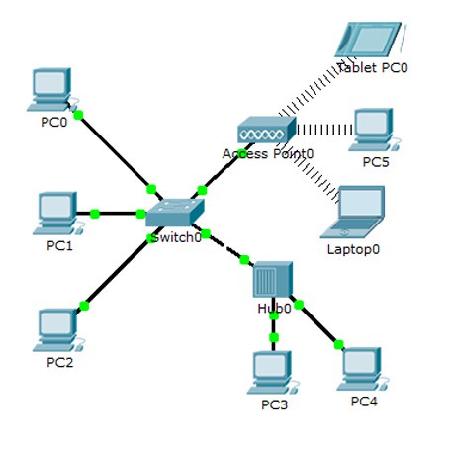

*Итоговая схема:*

